Portal de Conexiones VR del Departamento de Rehabilitación de California Verificación de bienes y servicios – Guía de referencia para el consumidor
Los consumidores que reciban bienes o servicios del Departamento de Rehabilitación (DOR, por sus siglas en inglés) pueden completar ahora el proceso de verificación a través del Portal de Conexiones VR. Esta guía ofrece instrucciones sobre cómo completar el proceso de verificación. Nuestro equipo del DOR verá de inmediato toda Verificación de bienes y servicios (VGS, por sus siglas en inglés) que se envíe a través del portal.
Dependiendo del tipo de bien o servicio, los consumidores recibirán un email de confirmación con un enlace titulado “Introduzca aquí la información VGS” entre 14 y 28 días después de haber enviado una autorización. Haga clic en ese enlace para acceder a una página en la que se podrán verificar los bienes o servicios recibidos.
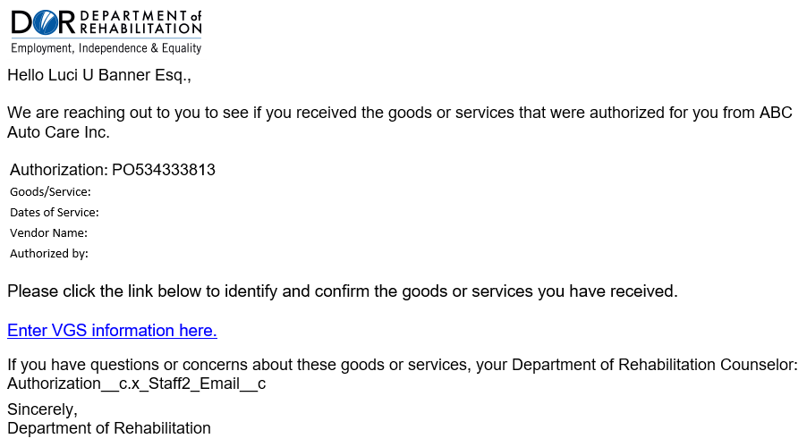

A continuación, los consumidores verán una lista con los bienes y/o servicios previstos y autorizados por el DOR. Elija una de las siguientes opciones para cada elemento:
- Lo he recibido todo
- He recibido algunos (abre otro campo para introducir los artículos pendientes)
- No he recibido nada
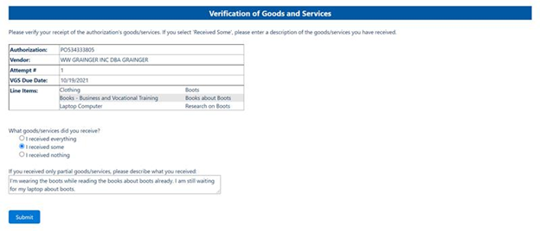
Haga clic en “Enviar” para finalizar su verificación de los bienes y/o servicios recibidos. El proceso de VGS quedará completado entonces y podrá cerrar la ventana del explorador.

